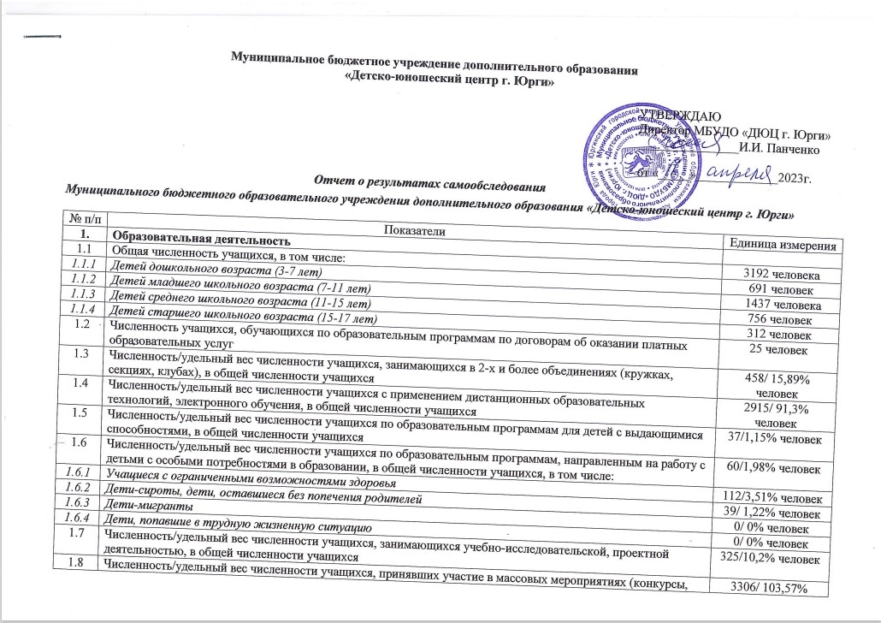

|  |  |  |
| --- | --- | --- |
| *1.8.1* | *На муниципальном уровне* | 851/ 25,7% человек |
| *1.8.2* | *На региональном уровне* | 349/10,56% человек |
| *1.8.3* | *На федеральном уровне* | 347/10,50% человек |
| *1.8.4* | *На международном уровне* | 1759/53,21% человек |
| 1.9 | Численность/удельный вес численности учащихся-победителей и призеров массовых мероприятий (конкурсы, соревнования, фестивали, конференции), в общей численности учащихся, в том числе: | 700/21,17% человек |
| *1.9.1* | *На муниципальном уровне* | 244/34,9% человек |
| *1.9.2* | *На региональном уровне* | 57/8,14% человек |
| *1.9.3* | *На федеральном уровне* | 112/16,0% человек |
| *1.9.4* | *На международном уровне* | 277/39,57% человек |
| **1.10** | **Численность/удельный вес численности учащихся, участвующих в образовательных и социальных проектах, в общей численности учащихся, в том числе:** | 2128/67% человек |
| *1.10.1* | *Муниципального уровня* | 2050/96,33% человек |
| *1.10.2* | *Регионального уровня* | 15/0,70% человек |
| *1.10.3* | *Федерального уровня* | 0 человек |
| *1.10.4* | *Международного уровня* | 0 человек |
| **1.11** | **Количество массовых мероприятий, проведенных образовательной организацией, в том числе:** | 93 единиц |
| *1.11.1* | *На муниципальном уровне* | 20единиц |
| *1.11.2* | *На региональном уровне* | 0 единиц |
| *1.11.3* | *На межрегиональном уровне* | 1 единиц |
| *1.11.4* | *На федеральном уровне* | 0 единиц |
| *1.11.5* | *На международном уровне* | 0 единиц |
| 1.12 | Общая численность педагогических работников | 25 человек |
| 1.13 | Численность/удельный вес численности педагогических работников, имеющих высшее образование, в общей численности педагогических работников | 18/72% человек |
| 1.14 | Численность/удельный вес численности педагогических работников, имеющих высшее образование педагогической направленности (профиля), в общей численности педагогических работников | 15/60% человек |
| 1.15 | Численность/удельный вес численности педагогических работников, имеющих среднее профессиональное образование, в общей численности педагогических работников | 7/28% человек |
| 1.16 | Численность/удельный вес численности педагогических работников, имеющих среднее профессиональное образование педагогической направленности (профиля), в общей численности педагогических работников | 7/28% человек |
| 1.17 | Численность/удельный вес численности педагогических работников, которым по результатам аттестации присвоена квалификационная категория в общей численности педагогических работников, в том числе: | 19/76% человек |
| *1.17.1* | *Высшая* | 15/60% человек |
| *1.17.2* | *Первая* | 4/16% человек |
| 1.18 | Численность/удельный вес численности педагогических работников в общей численности педагогических работников, педагогический стаж работы которых составляет: | 25 человек |
| *1.18.1* | *До 5 лет* | 5/20% человек |
| *1.18.2* | *Свыше 30 лет* | 4/16 % человек |
| 1.19 | Численность/удельный вес численности педагогических работников в общей численности педагогических работников в возрасте до 30 лет | 1/4% человек |
| 1.20 | Численность/удельный вес численности педагогических работников в общей численности педагогических работников в возрасте от 55 лет | 4/16% человек |
| 1.21 | Численность/удельный вес численности педагогических и административно-хозяйственных работников, прошедших за последние 5 лет повышение квалификации/профессиональную переподготовку по профилю педагогической деятельности или иной осуществляемой в образовательной организации деятельности, в общей численности педагогических и административно-хозяйственных работников, | 24/55% человек |
| 1.22 | Численность/удельный вес численности специалистов, обеспечивающих методическую деятельность образовательной организации, в общей численности сотрудников образовательной организации | 3/12% человек |
| 1.23 | Количество публикаций, подготовленных педагогическими работниками образовательной организации: |  |
| *1.23.1* | *За 3 года* | 84 единицы |
| *1.23.2* | *За отчетный период* | 28 единиц |
| 1.24 | Наличие в организации дополнительного образования системы психолого-педагогической поддержки одаренных детей, иных групп детей, требующих повышенного педагогического внимания | да |
| **2.** | **Инфраструктура** |  |
| 2.1 | Количество компьютеров в расчете на одного учащегося | 0 единиц |
| 2.2 | Количество помещений для осуществления образовательной деятельности, в том числе: | 26 единиц |
| *2.2.1* | *Учебный класс* | 18 единиц |
| *2.2.2* | *Живой уголок* | 1 единица |
| *2.2.3* | *Танцевальный класс* | 5 единиц |
| *2.2.4* | *Спортивный зал* | 0 единиц |
| *2.2.5* | *Бассейн* | 0 единиц |
| *2.2.6* | *Музей* | 2 единицы |
| 2.3 | Количество помещений для организации досуговой деятельности учащихся, в том числе: | 1единица |
| *2.3.1* | *Актовый зал* | 1 единица |
| *2.3.2* | *Концертный зал* | 0 единиц |
| *2.3.3* | *Игровое помещение* | 0 единиц |
| *2.3.4* | *Выставочный зал* | 0 единица |
| 2.4 | Наличие загородных оздоровительных лагерей, баз отдыха | нет |
| 2.5 | Наличие в образовательной организации системы электронного документооборота | да |
| 2.6 | Наличие читального зала библиотеки, в том числе: | нет |
| *2.6.1* | *С обеспечением возможности работы на стационарных компьютерах или использования переносных компьютеров* | нет |
| *2.6.2* | *С медиатекой* | нет |
| *2.6.3* | *Оснащенного средствами сканирования и распознавания текстов* | нет |
| *2.6.4* | *С выходом в Интернет с компьютеров, расположенных в помещении библиотеки* | нет |
| *2.6.5* | *С контролируемой распечаткой бумажных материалов* | нет |
| 2.7 | Численность/удельный вес численности учащихся, которым обеспечена возможность пользоваться широкополосным Интернетом (не менее 2 Мб/с), в общей численности учащихся | 0/ 0% человек |